**Приложение А. Техническое задание**

**МИНИСТЕРСТВО ОБРАЗОВАНИЯ И МОЛОДЕЖНОЙ ПОЛИТИКИ**

**СВЕРДЛОВСКОЙ ОБЛАСТИ**

**ГОСУДАРСТВЕННОЕ АВТОНОМНОЕ ПРОФЕССИОНАЛЬНОЕ ОБРАЗОВАТЕЛЬНОЕ УЧРЕЖДЕНИЕ СВЕРДЛОВСКОЙ ОБЛАСТИ**

**«КАМЕНСК-УРАЛЬСКИЙ ПОЛИТЕХНИЧЕСКИЙ КОЛЛЕДЖ»**  
**(ГАПОУ СО «КУПК»)**

**ВеВеб-приложение «Планировщик рациона питания»**

Техническое задание к дипломному проекту

Листов ___ (количество)

Руководитель _________________ *Калмыкова И.М*

Должность ___________________

Исполнитель _________________

*Боровинских П.А*

Студент группы ИСиП-401 ИСиПв-401

2024

СОДЕРЖАНИЕ

1. ОБЩИЕ СВЕДЕНИЯ
   1. Предмет разработки
   2. Цель создания сайта
   3. Назначение сайта
   4. Целевая аудитория сайта
   5. Наименование Заказчика работ (в том числе бренд, продукт/услуга, контактное лицо, E-mail , телефон, адрес, сфера деятельности компании, основные характеристики товаров и услуг)
   6. Наименование Исполнителя работ
   7. Основания для проведения работ
   8. Плановые сроки начала и окончания работы
2. ПОНЯТИЯ И ТЕРМИНЫ

(Этот раздел должен гарантировать понимание обоими сторонами специфических для данной предметной области понятий, которые важны для понимания и разработки сайта. Могут вводиться обеими сторонами).

1. ТРЕБОВАНИЯ К ДИЗАЙНУ ВЕБ-САЙТА
   1. Логотип, который нужно использовать в дизайне
   2. Целостное описание фирменного стиля (Brand Book) (если есть)
   3. Требования к дизайну сайта
2. ФУНКЦИОНАЛЬНЫЕ ТРЕБОВАНИЯ
   1. Требования к представлению сайта
      1. Классы пользователей и разделение доступа.
      2. Требования к представлению главной страницы сайта.
      3. Графическая оболочка внутренних страниц (общая для всех подразделов)
      4. Требования к структуре сайта (карта сайта)
   2. Требования к системе управления сайтом
      1. Общие требования к административной части
      2. Требования к текстовому разделу сайта
   3. Требования к видам обеспечения
      1. Требования к информационному обеспечению
      2. Требования к программному обеспечению
      3. Требования к техническому обеспечению
      4. Требования к лингвистическому обеспечению
      5. Требования к эргономике и технической эстетике
3. ТРЕБОВАНИЯ К ПРИЕМКЕ-СДАЧЕ ПРОЕКТА
   * 1. Требования к наполнению информацией
     2. Требования к документации
     3. Требования к персоналу
     4. Порядок предоставления дистрибутива
     5. Порядок переноса сайта на технические средства заказчика
4. ОБЩИЕ СВЕДЕНИЯ
   1. Предмет разработки

Веб-приложение «Планировщик рациона питания».

* 1. Цель создания сайта

Автоматизация процесса планирования рациона питания.

* 1. Назначение сайта

Преимущества внедрения веб-приложения следующие:

* Уменьшение времени, затрачиваемого на планирование меню и покупки продуктов
* Снижение отходов продуктов благодаря точному расчету необходимых порций
* Повышение мотивации к приготовлению домашней пищи вместо готовых продуктов
* Уменьшение стресса от постоянных решений о еде
  1. Целевая аудитория сайта

Целевая аудитория веб-приложения для планирования рациона питания может быть весьма разнообразной. Основные группы пользователей могут включать:

* Люди, следящие за своим здоровьем:
* Люди с особыми диетическими потребностями.
* Спортсмены и фитнес-энтузиасты.
* Семьи и домохозяйства.
* Люди с нарушенным питанием.
* Студенты и молодежь.
  1. Наименование Заказчика работ

ГАПОУ СО «КУПК»

* 1. Наименование Исполнителя работ

Боровинских Полина Александровна.

* 1. Основания для проведения работ

Задание на курсовое проектирование

* 1. Плановые сроки начала и окончания работы

1. сентября 2024 г. - 25 ноября 2024 г.
2. ПОНЯТИЯ И ТЕРМИНЫ

Автоматизация — это упрощение (оптимизация) работы предприятия с использованием различных информационных технологий и инструментов.

Авторизация — предоставление определённому лицу или группе лиц прав на выполнение определённых действий, а также процесс проверки (подтверждения) данных прав при попытке выполнения этих действий.

Веб-приложение- это компьютерная программа, которая запускается прямо в веб-браузере.

Дизайн-макет — это черновик или эскиз печатного изделия.

Индекс массы тела (ИМТ) – простое отношение веса к росту, часто используется для классификации ожирения и избыточного веса.

Калория - единица измерения энергии, которую получает организм из пищи.

Калорийность - количество калорий в продукте или блюде.

Питательные вещества - вещества, необходимые организму для роста, развития и поддержания функций (углеводы, белки, жиры, витамины, минералы).

План питания - подробный график еды на определенный период времени (день, неделю и т.д.).

Регистрация — это процесс создания новой учётной записи в системе.

Рецепт - инструкция по приготовлению определенного блюда, включающая ингредиенты и этапы приготовления.

Фирменный стиль — это набор графических, аудиальных и прочих элементов, которые задают визуальный образ бренда, делают его узнаваемым и отличным от конкурентов.

1. ТРЕБОВАНИЯ К ДИЗАЙНУ ВЕБ-САЙТА
   1. Логотип, который нужно использовать в дизайне



Код цвета для логотипа: #FFFFFF

* 1. Целостное описание фирменного стиля (Brand Book) (если есть)

"Easy Menu" — это удобный планировщик рациона питания, созданный для тех, кто хочет легко следить за своим питанием в любое время и в любом месте. Мы стремимся помочь нашим пользователям создать здоровые и сбалансированные меню, которые подойдут их потребностям и предпочтениям.

Миссия приложения заключается в том, чтобы сделать здоровое питание легким и доступным для всех, предлагая простой и удобный инструмент для планирования меню. Мы верим, что здоровое питание — это основа здорового образа жизни, и стремимся помочь людям достичь своих целей.

Ценности данного проекта:

Простота — мы делаем планирование рациона питания простым и удобным, чтобы пользователи могли легко следить за своим питанием.

Здоровье — мы ставим здоровье на первое место и помогаем пользователям создать здоровые и питательные меню.

Индивидуальность — мы учитываем особенности и предпочтения каждого пользователя, создавая персонализированные меню.

Планировщик рациона питания «Easy Menu» предназначен для людей, которые ценят свое здоровье и хотят следить за своим питанием. Среди наших пользователей могут быть занятые профессионалы, заботливые родители, спортсмены и просто те, кто хочет улучшить свое питание.

Тон и стиль коммуникации:

Дружелюбный — создаем атмосферу поддержки и взаимопонимания.

Полезный — делимся полезной информацией о здоровом питании, диетах и продуктах, чтобы помочь пользователям принимать информированные решения.

Интерактивный — предлагаем интерактивные функции для создания меню и отслеживания питания, чтобы сделать процесс еще более удобным.

Планировщик рациона питания «Easy Menu» — это не просто инструмент для планирования меню, это помощник для тех, кто заботится о своем здоровье. Мы стремимся сделать здоровое питание доступным и легким для всех, кто хочет улучшить свой образ жизни. Присоединяйтесь к нам и создавайте свое идеальное меню с «Easy Menu»!

* 1. Требования к дизайну сайта

Цветовые решения: светлые тона, с некоторыми яркими акцентами. Примеры кодов светлых тонов: #A4CAA4, #FDF4E3, #99FF99, #FFE4C4, #F0FFF0, #FFE4E1. Примеры кодов для ярких акцентов: #ADFF2F, #7CFC00, #FFFFFF.

Шрифт: Segoe Ui.

Не должно присутствовать: мелькающие баннеры, отвлекающая реклама, неразборчивый сплошной текст.

1. ФУНКЦИОНАЛЬНЫЕ ТРЕБОВАНИЯ
   1. Требования к представлению сайта
      1. Классы пользователей и разделение доступа.

Администратор:

* Добавление, удаление и редактирование новых рецептов
* Добавление, удаление и редактирование новых статей

Неавторизованный пользователь:

* Возможность просматривать статьи
* Возможность поиска и фильтрации
* Возможность просматривать рецепты

Авторизованный пользователь с подпиской:

* Просмотр личного кабинета
* Возможность просматривать статьи
* Возможность поиска и фильтрации
* Возможность использования калькулятора нормы калорий и БЖУ
* Возможность просматривать рецепты
* Возможность получения индивидуального рациона питания
  + 1. Требования к представлению главной страницы сайта.

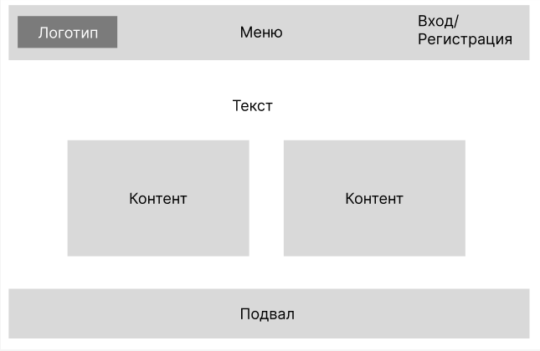

* + 1. Графическая оболочка внутренних страниц (общая для всех подразделов)

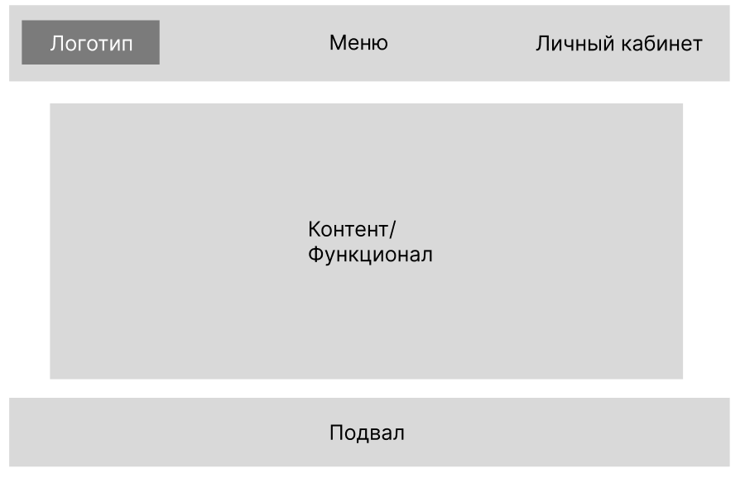

* + 1. Требования к структуре сайта (карта сайта)
* Количество URL-адресов в файле Sitemap не должно превышать 50 тысяч. Если их больше, необходимо создать несколько отдельных Карт сайта, которые прописывают в файле индекса Sitemap. По [словам официального представителя Google](https://pr-cy.ru/news/p/6914-google-znaet-kak-sozdat-ogromnyy-fayl-sitemap), для этого достаточно создать несколько отдельных файлов Sitemap, не больше 50 тысяч ссылок каждая, а в сумме ссылок может быть больше лимита. После этого для нескольких Карт создают общий материнский файл Sitemap.
* Максимальный размер файла – 50 Мб. Файл можно уменьшить при помощи сжатия [gzip](https://pr-cy.ru/news/p/7288-kak-umenshit-ves-sayta-i-uskorit-zagruzku-stranits), но в несжатом виде он все равно должен быть меньше 50 Мб.
* URL идентификаторы сессий не должны быть в Карте сайта.
* Ссылки должны иметь одинаковый синтаксис.

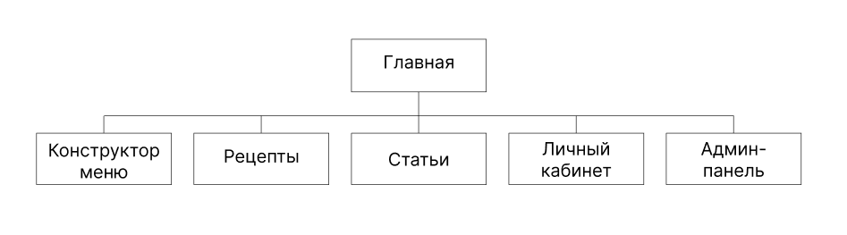

* 1. Требования к системе управления сайтом
     1. Общие требования к административной части
* Добавление новых рецептов
* Удаление рецептов
* Возможность редактирования рецептов
* Добавление статей
* Удаление статей
* Редактирование статей
  + 1. Требования к текстовому разделу сайта

Шрифт: Segoe Ui. Допустимо использовать размеры 20 ,22, 24, 30px.

* Текст читабельный
* Информативность
* Орфографическая правильность
* Ясность и доступность
  1. Требования к видам обеспечения
     1. Требования к информационному обеспечению

Все данные сайта должны храниться в структурированном виде под управлением реляционной СУБД. Исключения составляют файлы данных, предназначенные для просмотра и скачивания (изображения, документы и т.п.). Такие файлы сохраняются в файловой системе, а в БД размещаются ссылки на них.

Требования к языкам программирования. Для реализации статических страниц и шаблонов должны использоваться языки PHP, CSS, HTML. Исходный код должен разрабатываться в соответствии со стандартами HTML 5.0. Для реализации интерактивных элементов клиентской части должны использоваться языки JavaScript и HTML. Для реализации динамических страниц должен использоваться язык PHP.

* + 1. Требования к программному обеспечению

ОС: Windows 7 или выше.

Веб-браузер: Internet Explorer 8.0 и выше, или Opera 9.5 и выше, или Safari 3.2.1 и выше, или Chrome 2 и выше; Включенная поддержка javascript.

* + 1. Требования к техническому обеспечению

Для функционирования сайта необходимо следующее техническое обеспечение со следующими минимальными характеристиками:

* процессор Intel Pentium III 1 Ghz
* оперативная память 256 Mb
* разрешение экрана: не менее 1024×768
  + 1. Требования к лингвистическому обеспечению

Сайт выполнен на русском языке.

* + 1. Требования к эргономике и технической эстетике

Сайт должен быть оптимизирован для просмотра при разрешении 1024*768, 1980*1024 без горизонтальной полосы прокрутки и без пустых (белых) полей для основных типов разрешения.

На каждой странице должны отображаться логотип компании и контактная информация.

Интерфейс подключаемых модулей должен быть выполнен в едином стиле с интерфейсом ядра системы и должен обеспечивать возможность прозрачного перемещения администратора между модулями системы и использование одинаковых процедур управления и навигационных элементов для выполнения однотипных операций.

1. ТРЕБОВАНИЯ К ПРИЕМКЕ-СДАЧЕ ПРОЕКТА
   * 1. Требования к наполнению информацией

В рамках работ по данному проекту Исполнитель обеспечивает наполнение разделов сайта предоставленными Заказчиком материалами.

Исполнитель обеспечивает обработку иллюстраций для приведения их в соответствие с техническими требованиями и HTML-верстку подготовленных материалов.

После сдачи системы в эксплуатацию информационное наполнение разделов, осуществляется на основании договора на поддержку сайта.

Материалы для первоначального наполнения разделов должны быть полностью представлены Исполнителю в сроки, установленные планом-графиком работ.

* + 1. Требования к документации

Техническое задание должно соответствовать двум гостам:

* ГОСТ 34.602.89 «Техническое задание на создание автоматизированной системы»;
* ГОСТ 19.201-78 «Техническое задание. Требования к содержанию и оформлению».
  + 1. Требования к персоналу

Для эксплуатации веб-интерфейса системы динамического управления наполнением от администратора не должно требоваться специальных технических навыков, знания технологий или программных продуктов, за исключением общих навыков работы с персональным компьютером и стандартным веб-браузером (например, MS IE 6.0 или выше).

* + 1. Порядок предоставления дистрибутива

По окончании разработки Исполнитель должен предоставить Заказчику дистрибутив системы в составе:

* архив с исходными кодами всех программных модулей и разделов сайта;
* дамп проектной базы данных с актуальной информацией.

Дистрибутив предоставляется в виде файлового архива.

* + 1. Порядок переноса сайта на технические средства заказчика

После завершения сдачи-приемки сайта, в рамках гарантийной поддержки Исполнителем производится однократный перенос разработанного программного обеспечения на аппаратные средства Заказчика. Соответствие программно-аппаратной платформы требованиям настоящего документа обеспечивает Заказчик.